16 октября 2017года в детском саду прошло общее родительское собрание, посвященное поступлению детей в школу. Собрание состоялось в форме открытого диалога, в ходе которого родители имели возможность получить полную информацию по подготовке детей к школе. Все участники родительского собрания остались удовлетворены от общения.
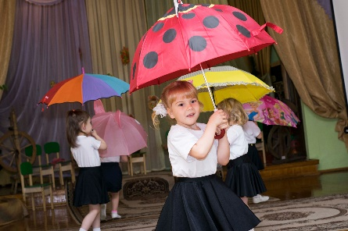
А началось собрание концертом воспитанников младших и старших групп. Песни, танцы, игры на музыкальных инструментах вызвали у родителей умиление.
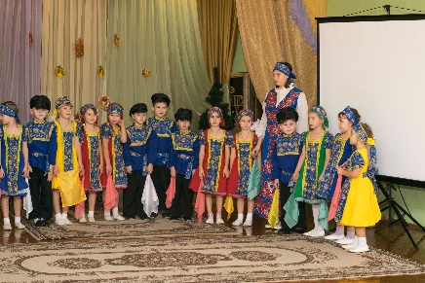
Прослушав замечательную детскую песенку «Мы хотим Вам сказать», посвященную детскому саду, работникам, вниманию родителей был представлен видеоролик высказываний детей о школе.
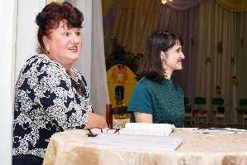
Заместитель директора по УВР СОШ №19 Горбачева Ольга Евгеньевна
познакомила родителей с учителями набирающих в 2018г. детей в 1 класс. Рассказала о Программе «Начальная школа 21 века», по которой работают учителя школы. Объяснила принцип набора детей в СОШ №19.
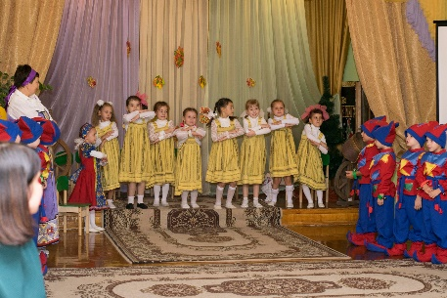
Заведующий детским садом А.Ф.Мельникова познакомила родителей с задачами дошкольного учреждения на 2017-2018 учебный год. Родители одобрили систему работы ДОУ, поддержали планы на будущее, была выражена надежда на плодотворное сотрудничество между семьёй и детским садом.
Вторая часть собрания -это отчет заместителя заведующего Пономаревой О.А. о приобретении материалов и оборудования за три квартала 2017 года.
Перфилова Н.Г., делопроизводитель проинформировала родителей о переоформлении выплатных дел для компенсации части родительской платы. Зачитала список необходимых документов и сроки их предоставления.

